**Домашнее задание по теме «ОДЕЖДА. ОБУВЬ. ГОЛОВНЫЕ УБОРЫ»**

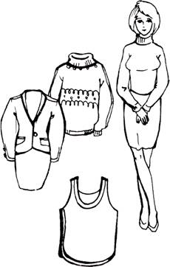**Уважаемые родители, закрепите словарь***. Предметный:*одежда, брюки, рубашка, футболка, шорты, свитер, платье, юбка, сарафан, пальто, плащ, шуба, куртка, трусы, плавки, майка, воротник, штанина, подол, спинка, рукав, пояс, манжет, застёжка, костюм, жакет, жилет. обувь, сапоги, тапочки, босоножки, кеды, валенки, туфли, шлёпанцы, пинетки, унты, панама, шляпа, косынка, платок, бейсболка, шаль, чепчик, пилотка, *Глагольный:*одеть, надеть, снять, застегнуть, расстегнуть, постирать, гладить, пачкать, ухаживать, покупать, наряжаться, модничать, фасониться, штопать, выворачивать, зашивать, чистить, вешать, снимать, покупать, носить, стирать, чинить, мыть, ремонтировать, зашивать, дарить, модничать, выбирать, прятать, вешать. *Признаков:*красивая, новая, старая, нарядная, демисезонная, весенняя, зимняя, осенняя, летняя, детская, взрослая, мужская, женская, испачканная, постиранная, выглаженная, сшитая, повседневная, домашняя, головной, красивая, тёплая, модная, лакированная, резиновая, маленькая, детская, взрослая, поношенная, грязная, чистая, рваная, мужская, женская, меховая, кожаные, льняная, нарядная. *Наречия:*красиво, добротно, нарядно, чисто, грязно.

**•Скажи наоборот**

Летняя -- зимняя. Тёплая -- легкая. Глаженая — мятая.

Грязная - - чистая (постиранная). Большая -- маленькая.

Старая — новая. Длинные -- короткие.

Парадная - - повседневная. Легкие — тяжёлые.

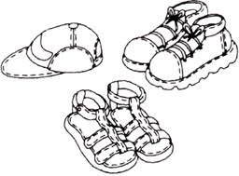Белая - - чёрная. Модная — обычная.

Высокие — низкие.

**• Чьи вещи?**

Сарафан сестры *(чей?)*— сестрин. Пальто тёти *(чьё?) - -*тётино. Шорты Вовы *(чьи?)*— Футболка Ани *(чья?)*-- Анина.

Платье мамы *(чьё?) - -*мамино. Рубашка папы *(чья?) -*папина.

Брюки сына *(чьи?) --*сыновьи. Плащ дедушки *(чей?) - -*дедушкин.

***•*Измени по образцу**

|  |
| --- |
|  |

Ботинки — ботинок. Сапоги — ... Валенки — ...

Туфли — ... Кроссовки— ...

**Повтори рисунки по клеточкам**

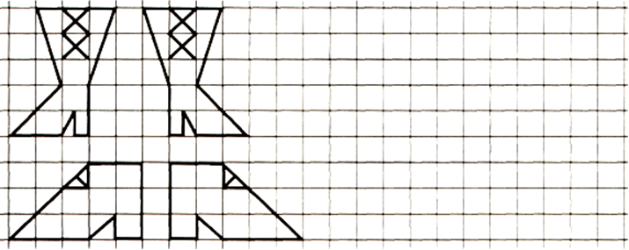

**Математика**



